ЧЕЛЯБИНСКАЯ ОБЛАСТЬ

АДМИНИСТРАЦИЯ
ЗЛАТОУСТОВСКОГО ГОРОДСКОГО ОКРУГА
ПОСТАНОВЛЕНИЕ

17.05.2024 г. | № | 152-П/АДМ
г. Златоуст
О внесении изменений
в постановление Администрации Златоустовского городского округа Челябинской области
от 12.09.2022 г. № 367-П/АДМ
«Об утверждении Административного регламента предоставления муниципальной услуги «Предоставление
в собственность, аренду, постоянное (бессрочное) пользование, безвозмездное пользование земельного участка, находящегося в государственной или муниципальной собственности, без проведения торгов»

В соответствии с Федеральным законом от 27.07.2010 г № 210-ФЗ
«Об организации предоставления государственных и муниципальных услуг», распоряжением Правительства Российской Федерации от 18 сентября 2019 г.
№ 2113-р «О перечне типовых государственных и муниципальных услуг, предоставляемых исполнительными органами государственной власти субъектов Российской Федерации, государственными учреждениями субъектов Российской Федерации и муниципальными учреждениями, а также органами местного самоуправления», постановлением Администрации Златоустовского городского округа от 29.03.2012 г. № 75-п «О порядке разработки
и утверждении административных регламентов предоставления муниципальных услуг»,
ПОСТАНОВЛЯЮ:
1. В приложение к постановлению Администрации Златоустовского городского округа Челябинской области от 12.09.2022 г. № 367-П/АДМ внести следующие изменения:
1) в подпункте 5 пункта 16 раздела II слова «в трех» заменить словами
«в двух»;
2) в абзаце 3 пункта 17 раздела II слова «составляет 30 дней» заменить словами «составляет 20 дней»;
3) подпункт 8 пункта 19.3 раздела II изложить в следующей редакции:
«8) документы, подтверждающие право Заявителя на испрашиваемый земельный участок, в случае, если обращается собственник здания, сооружения, помещения в здании, сооружении за предоставлением
в собственность за плату или если обращается религиозная организация, которой на праве безвозмездного пользования предоставлены здания, сооружения за предоставлением в безвозмездное пользование
или если обращается собственник объекта незавершенного строительства; юридическое лицо, использующее земельный участок на праве постоянного (бессрочного) пользования; физическое лицо, использующее земельный участок на праве постоянного (бессрочного) пользования, пожизненного наследуемого владения в случае, если такой земельный участок
был ему предоставлен до дня введения в действие Земельного кодекса
и при этом такой земельный участок не может находиться в частной собственности, за предоставлением в аренду; собственник или пользователь здания, сооружения, помещений в них, за предоставлением в аренду»;
4) пункт 19.3 раздела II дополнить подпунктом 47 следующего содержания:
«47) акт приемки выполненных работ по сохранению объекта культурного наследия, если обращается собственник объекта культурного наследия, расположенного на испрашиваемом земельном участке
и приватизированного путем продажи на конкурсе в соответствии
с Федеральным законом от 21 декабря 2001 года № 178-ФЗ «О приватизации государственного и муниципального имущества», за предоставлением
в собственность за плату»;
5) пункт 19.3 раздела II дополнить подпунктом 48 следующего содержания:
«48) документы, подтверждающие право Заявителя на машино-место, нежилые помещения, в составе гаражных комплексов, расположенные
на испрашиваемом земельном участке, если обращается собственник
машино-места, нежилого помещения, в составе гаражных комплексов
за предоставлением в аренду или собственность за плату»;
6) пункт 19.3 раздела II дополнить подпунктом 49 следующего содержания:
«49) документы на объекты Единой системы газоснабжения, подтверждающие право организации, являющейся в соответствии
с Федеральным законом от 31 марта 1999 года № 69-ФЗ «О газоснабжении
в Российской Федерации» собственником такой системы, за предоставлением
в аренду земельного участка предназначенного для размещения объектов Единой системы газоснабжения, в том числе в случае, если земельный участок предназначен для осуществления пользования недрами»;
7) в подпункте 8 пункта 30 раздела II слова «договор о развитии застроенной территории» заменить словами « договор о комплексном развитии территории»;
8) подпункт 9 пункта 30 раздела II изложить в следующей редакции:
«9) указанный в заявлении о предоставлении земельного участка земельный участок расположен в границах территории, в отношении которой
с другим лицом заключен договор о комплексном развитии территории,
или земельный участок образован из земельного участка, в отношении которого с другим лицом заключен договор о комплексном развитии территории,
за исключением случаев, если такой земельный участок предназначен
для размещения объектов федерального значения, объектов регионального значения или объектов местного значения и с заявлением о предоставлении такого земельного участка обратилось лицо, уполномоченное на строительство указанных объектов»;
9) подпункт 10 пункта 30 раздела II изложить в следующей редакции:
«10) указанный в заявлении о предоставлении земельного участка земельный участок образован из земельного участка, в отношении которого заключен договор о комплексном развитии территории, и в соответствии
с утвержденной документацией по планировке территории предназначен
для размещения объектов федерального значения, объектов регионального значения или объектов местного значения, за исключением случаев,
если с заявлением о предоставлении в аренду земельного участка обратилось лицо, с которым заключен договор о комплексном развитии территории, предусматривающий обязательство данного лица по строительству указанных объектов».
2. Пресс-службе Администрации Златоустовского городского округа (Валова И.А.) опубликовать настоящее постановление в официальных средствах массовой информации и разместить на официальном сайте Златоустовского городского округа в сети «Интернет».
3. Организацию выполнения настоящего постановления возложить на заместителя Главы Златоустовского городского округа по имуществу
и финансам Жиганьшина В.Р.
4. Настоящее постановление вступает в силу со дня официального опубликования.

Исполняющий обязанности Главы Златоустовского городского округа | 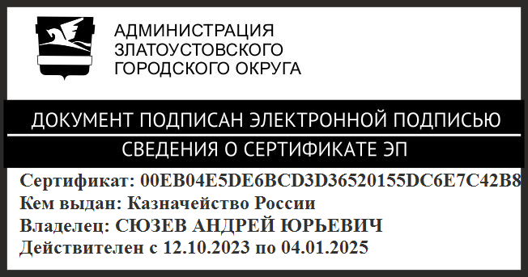 | А.Ю. Сюзев

Рассылка: ОМС «КУИ ЗГО», прокуратура, ОГАУ «МФЦ ЧО», пресс-служба

